TÀI LIỆU THỰC HÀNH • PHIÊN BẢN 1.0

KẾT NỐI CƠ SỞ DỮ LIỆU
THỦ CÔNG
  - ProductManagement / SQL Server / SSMS / Backend Flask
Ngày biên soạn: 29/10/2026
Dành cho thành viên nhóm cần tự mở database trong SSMS và tự cấu hình backend trên máy Windows. Các ví dụ bám theo database QLSP_Barcode đã có trong dự án.
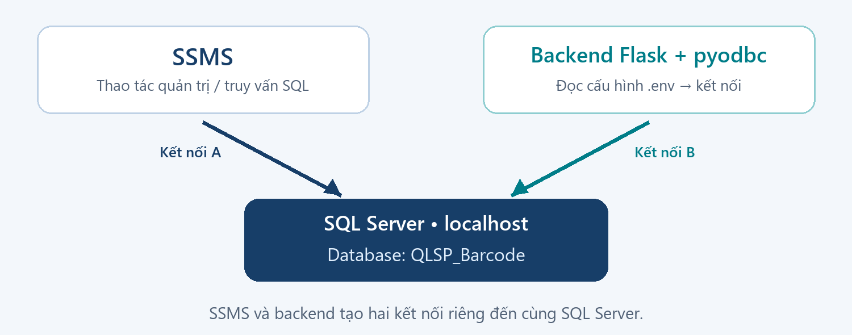
Hình 1. Sơ đồ tự dựng: SSMS và backend tạo hai kết nối độc lập.
Đọc phần nào? | Nội dung | Trang
Chuẩn bị và SSMS | Kiểm tra dịch vụ, đăng nhập, mở bảng và truy vấn. | 2–4
Cấu hình backend | .env, thư viện, check-db và cách đổi xác thực. | 5–8
Kiểm tra và khắc phục | Thử bằng Python, bảng xử lý lỗi và checklist. | 9–11

Mục tiêu đạt được: mở đúng QLSP_Barcode trong SSMS, đọc được bảng sản phẩm và chạy check-db thành công. Tài liệu này không yêu cầu thay đổi dữ liệu đang có.
Hình SSMS lấy từ Microsoft Learn, có ghi nguồn [1]. Sơ đồ và hình terminal là minh họa tự dựng, không phải ảnh chụp máy người dùng.

01 Chuẩn bị trước khi kết nối
Các bước dưới đây dùng Windows PowerShell. Chạy từng lệnh trong đúng thư mục được chỉ định.

1.1. Kiểm tra thành phần cần có
Thành phần | Cách kiểm tra / vai trò
SQL Server | Là dịch vụ lưu trữ database; máy hiện tại dùng instance mặc định MSSQLSERVER.
SSMS | Công cụ quản trị để đăng nhập server, xem bảng và chạy truy vấn.
Python và .venv | Backend đã có môi trường backend/.venv; nếu thiết lập máy mới, tạo và cài ở trang 7.
Microsoft ODBC Driver | Backend dùng ODBC Driver 18 for SQL Server qua pyodbc.
Database | QLSP_Barcode phải tồn tại trên server mà bạn đăng nhập.

1.2. Kiểm tra dịch vụ SQL Server
Nhấn Win + R, nhập services.msc rồi Enter. Tìm SQL Server (MSSQLSERVER); trạng thái cần là Running. Nếu đã cài một named instance, tên hiển thị có thể là SQL Server (SQLEXPRESS).
Get-Service -Name MSSQLSERVER

Lệnh trên kiểm tra instance mặc định của máy hiện tại. Nếu dịch vụ dừng, khởi động dịch vụ trong Services bằng tài khoản có quyền quản trị phù hợp.

1.3. Xác định đúng server/instance
Loại kết nối | Giá trị Server name
Máy hiện tại — instance mặc định | localhost
SQL Server Express dạng named instance | localhost\SQLEXPRESS — chỉ dùng nếu máy thực sự có instance này
Server khác qua TCP | tcp:ten-may-chu,1433 — thay đúng host và cổng được cấp

Máy dự án đã được kiểm tra với localhost và Windows Authentication. Không tự đổi sang SQLEXPRESS nếu chưa xác định instance tương ứng.

02 Đăng nhập SQL Server bằng SSMS
Bước 1 — Mở SSMS. Nếu hộp kết nối chưa xuất hiện, vào Object Explorer → Connect → Database Engine.
Bước 2 — Nhập thông tin theo bảng bên dưới. Giao diện SSMS có thể khác nhẹ giữa bản Classic và Modern.
Trường | Nhập/chọn cho máy hiện tại
Server type | Database Engine, nếu có ô chọn.
Server name | localhost
Authentication | Windows Authentication
Encryption | Mandatory khi dùng giao diện có tùy chọn này.
Trust server certificate | Bật cho server phát triển có chứng chỉ tự ký.

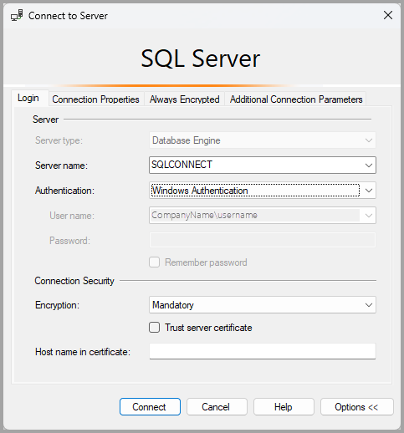
Hình 2. Hộp Connect to Server, ảnh Microsoft Learn [1].
Ảnh nguồn dùng server SQLCONNECT. Trong dự án này, thay giá trị Server name bằng localhost; giữ Windows Authentication. Sau đó nhấn Connect.
Trust server certificate bỏ qua xác minh chứng chỉ. Chỉ dùng cấu hình này cho server phát triển đã xác định; khi triển khai, dùng chứng chỉ đáng tin cậy.
Windows Authentication sử dụng tài khoản Windows đang chạy SSMS; không nhập tài khoản admin/staff của ứng dụng.

03 Mở database và truy vấn kiểm tra
Bước 3 — Trong Object Explorer, mở Databases → QLSP_Barcode → Tables. Nếu cây chưa cập nhật, nhấp chuột phải vào Databases và chọn Refresh.
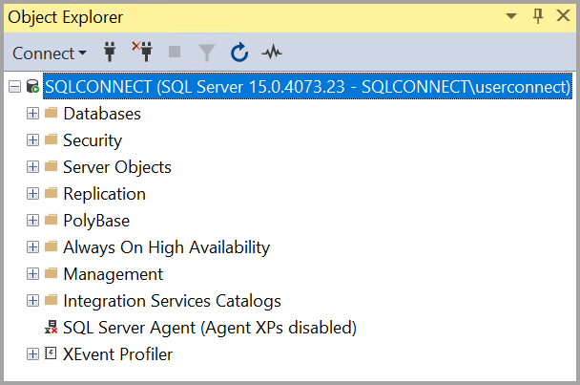
Hình 3. Ví dụ cây Object Explorer sau khi kết nối, Microsoft Learn [1].
Hình dùng server ví dụ của Microsoft; trên máy bạn, hãy tìm database QLSP_Barcode bên trong Databases.

3.1. Chạy truy vấn chỉ đọc
Chọn New Query, dán đoạn SQL sau và nhấn F5 hoặc Execute:
USE QLSP_Barcode;
GO
SELECT DB_NAME() AS database_name;

SELECT TOP (10) id, sku, name
FROM dbo.products
ORDER BY id;

SELECT name AS table_name
FROM sys.tables
WHERE is_ms_shipped = 0
ORDER BY name;

Kết quả đầu tiên cần hiện QLSP_Barcode. Kết quả tiếp theo là tối đa 10 sản phẩm; bảng rỗng vẫn có thể trả 0 dòng dù kết nối đã thành công.
Các bảng dự kiến: users, categories, products, inventory, stock_transactions, transaction_details, stocktakes, stocktake_details, activity_logs.
Database trên máy dự án đã có đủ 9 bảng. Các truy vấn ở trang này không tạo bảng và không thay đổi dữ liệu.

04 Tự chuẩn bị file .env cho backend
Bước 4 — Mở Terminal → New Terminal trong VS Code, dùng PowerShell và chuyển vào backend:
$projectPath = "E:\tranmanhlinh\Code\Manhlinh's project\ProductManagement"
Set-Location -LiteralPath (Join-Path $projectPath "backend")

Thay đường dẫn nếu bạn đặt dự án ở vị trí khác. Dấu ngoặc kép giúp PowerShell xử lý khoảng trắng và dấu nháy đơn trong tên thư mục.

4.1. Tạo cấu hình cá nhân từ file mẫu
if (-not (Test-Path -LiteralPath .env)) {
Copy-Item -LiteralPath .env.example -Destination .env
}

Trên máy hiện tại, .env đã được tạo. Lệnh trên giữ nguyên file nếu đã có; mở file trong VS Code để chỉnh thủ công.

4.2. Nội dung dùng Windows Authentication
DB_DRIVER=ODBC Driver 18 for SQL Server
DB_SERVER=localhost
DB_NAME=QLSP_Barcode
DB_TRUSTED_CONNECTION=yes
DB_USER=
DB_PASSWORD=
DB_ENCRYPT=yes
DB_TRUST_SERVER_CERTIFICATE=yes
DB_CONNECT_TIMEOUT=5
DB_QUERY_TIMEOUT=15

Lưu file bằng Ctrl + S. Giữ DB_USER và DB_PASSWORD trống khi dùng Windows Authentication. Backend lấy danh tính của tài khoản Windows đang chạy tiến trình Python.
File .env chứa cấu hình riêng của máy và đã được .gitignore bỏ qua. Các thành viên chia sẻ .env.example; mật khẩu thật chỉ điền trong .env trên máy được cấp quyền.

4.3. Thay đổi cấu hình có hiệu lực khi nào?
Backend nạp .env lúc create_app() chạy. Sau khi sửa file, chạy lại check-db hoặc khởi động lại server Python. Biến môi trường đã có trong terminal được ưu tiên hơn giá trị trong .env.

05 Đọc hiểu các biến cấu hình
Dùng bảng này để đối chiếu thông tin kết nối trước khi chạy backend.
Biến | Ví dụ | Ý nghĩa
DB_DRIVER | ODBC Driver 18 for SQL Server | Tên driver phải trùng một mục trong pyodbc.drivers().
DB_SERVER | localhost | Server/instance hoặc host,port; không phải địa chỉ HTTP của Flask.
DB_NAME | QLSP_Barcode | Database cần truy cập, đã có trên SQL Server.
DB_TRUSTED_CONNECTION | yes | yes: Windows Authentication; no: SQL Server Authentication.
DB_USER | Trống khi dùng Windows | SQL login chỉ cần khi DB_TRUSTED_CONNECTION=no.
DB_PASSWORD | Trống khi dùng Windows | Mật khẩu SQL login, không phải mật khẩu trong bảng users.
DB_ENCRYPT | yes | Mã hóa kết nối tới SQL Server.
DB_TRUST_SERVER_CERTIFICATE | yes ở máy phát triển | Chấp nhận chứng chỉ tự ký; mã mặc định là no nếu biến này không được khai báo.
DB_CONNECT_TIMEOUT | 5 | Số giây chờ kết nối/đăng nhập, phải là số nguyên lớn hơn 0.
DB_QUERY_TIMEOUT | 15 | Số giây giới hạn thực thi truy vấn, phải là số nguyên lớn hơn 0.

5.1. Kiểu giá trị
Các biến boolean nhận yes/no, true/false, 1/0 hoặc on/off. Không nhập các giá trị như maybe. Với timeout, không dùng 0 hoặc số âm.

5.2. Ba loại tài khoản dễ nhầm
Tài khoản | Được dùng ở đâu?
Windows account | SSMS/Python sử dụng khi chọn Windows Authentication.
SQL Server login | Tên đăng nhập và mật khẩu do SQL Server quản lý khi dùng SQL Authentication.
Ứng dụng admin/staff | Bản ghi trong dbo.users của hệ thống; chưa phải thông tin để pyodbc đăng nhập server.

Cấu hình mã hóa tham khảo Microsoft ODBC [2]. Máy phát triển dùng chứng chỉ tự ký khác với cấu hình chứng chỉ khi triển khai.

06 Cài thư viện và chạy check-db

6.1. Chuẩn bị môi trường Python
Tại thư mục backend, nếu chưa có .venv, tạo môi trường rồi cài từ requirements.txt:
python -m venv .venv
.\.venv\Scripts\python.exe -m pip install -r requirements.txt

Nếu .venv đã tồn tại, bỏ qua lệnh tạo. Dùng đường dẫn Python trong .venv để không cài hoặc chạy nhầm môi trường; không bắt buộc Activate.ps1.

6.2. Kiểm tra driver và kết nối
.\.venv\Scripts\python.exe -c "import pyodbc; print(pyodbc.drivers())"
.\.venv\Scripts\python.exe -m flask --app app:create_app check-db

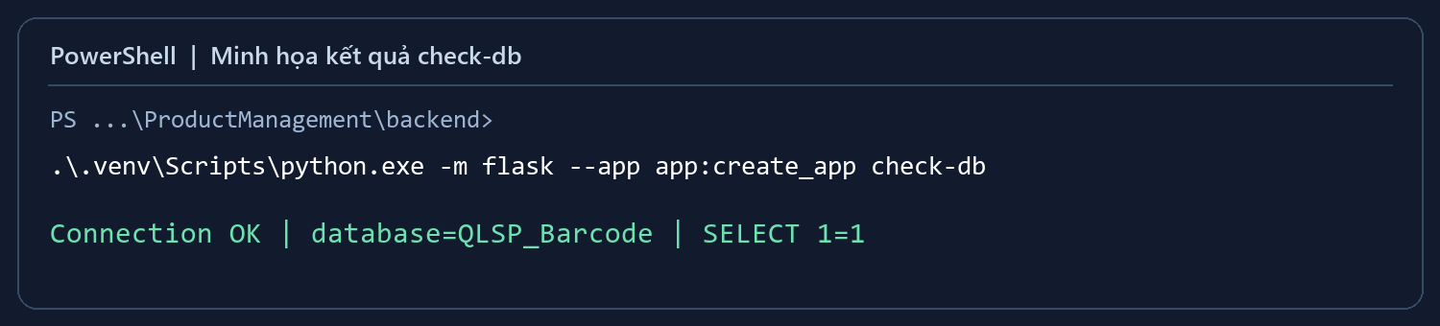
Hình 4. Minh họa tự dựng từ lệnh và kết quả check-db của dự án.
Kết quả đúng: Connection OK | database=QLSP_Barcode | SELECT 1=1.
check-db chỉ chạy SELECT DB_NAME(), 1. Lệnh không tạo database, không chạy seed và không cần HTTP server đang hoạt động. Mã thoát khác 0 nghĩa là kiểm tra thất bại.

6.3. Chạy Flask sau khi kiểm tra
.\.venv\Scripts\python.exe run.py

Server phát triển lắng nghe tại http://127.0.0.1:8080, debug tắt mặc định. Nhấn Ctrl + C để dừng. Các API nghiệp vụ chưa được đăng ký nên / và /api/products hiện trả 404.
Server khởi động được chưa chứng minh database kết nối được: ứng dụng chỉ mở kết nối khi get_db() được gọi. Hãy dùng check-db để xác nhận riêng.

07 Đổi máy, instance hoặc kiểu xác thực

7.1. Nếu dùng SQL Server Authentication
Chỉ dùng khi quản trị viên đã cấp SQL login có quyền vào QLSP_Barcode và server cho phép kiểu xác thực này. Trong SSMS chọn SQL Server Authentication và nhập login/password được cấp.
Trong backend/.env, đổi các dòng sau:
DB_TRUSTED_CONNECTION=no
DB_USER=your_sql_login
DB_PASSWORD='your_sql_password'

Giữ DB_SERVER, DB_NAME, driver và tùy chọn mã hóa phù hợp môi trường. Hai giá trị your_sql_login/your_sql_password là chỗ thay thế, không phải tài khoản có sẵn.
Nếu mật khẩu chứa ký tự đặc biệt, dùng dấu nháy phù hợp cú pháp .env. Không đưa mật khẩu thật vào ảnh minh họa hoặc tài liệu chia sẻ.

7.2. Nếu dùng instance hoặc máy chủ khác
Trường hợp | Ví dụ DB_SERVER | Cần đối chiếu
Default instance trên máy hiện tại | localhost | Dịch vụ MSSQLSERVER đang chạy.
Named instance | localhost\SQLEXPRESS | Máy đã cài đúng instance; phương thức tìm instance được cấu hình.
Server qua TCP | tcp:server-name,1433 | Đúng host/cổng thực tế, TCP/IP và firewall cho phép kết nối.

Cổng 1433 là ví dụ, không phải mọi instance đều sử dụng cổng này. Named instance có thể dùng cổng khác hoặc cổng động; hỏi người quản trị cấu hình thực tế trước khi điền.

7.3. Nếu dùng máy của thành viên khác
Mỗi thành viên tự tạo .venv và .env. Windows account trên máy mới phải được SQL Server cho phép truy cập. Việc SSMS đăng nhập bằng một tài khoản khác không tự cấp quyền cho tiến trình Python.
Với triển khai thật: dùng chứng chỉ hợp lệ, DB_ENCRYPT=yes và DB_TRUST_SERVER_CERTIFICATE=no. Cấp quyền cần thiết theo chức năng; không mặc định cấp toàn quyền quản trị server.

08 Thử kết nối pyodbc trực tiếp
Phần này giúp hiểu thao tác mở kết nối → truy vấn → đóng kết nối. Dùng trong Python của backend để kiểm tra thủ công trên máy phát triển.
Từ terminal đang ở backend, mở Python:
.\.venv\Scripts\python.exe

Dán khối mã dưới đây. Khi nhập ở Python REPL, cần dòng trống sau khối finally để kết thúc và thực thi khối lệnh.
import pyodbc

connection_string = (
"DRIVER={ODBC Driver 18 for SQL Server};"
"SERVER={localhost};"
"DATABASE={QLSP_Barcode};"
"Trusted_Connection=yes;"
"Encrypt=yes;"
"TrustServerCertificate=yes;"
)
connection = None
cursor = None
try:
connection = pyodbc.connect(
connection_string, timeout=5, autocommit=False
)
connection.timeout = 15
cursor = connection.cursor()
row = cursor.execute("SELECT DB_NAME()").fetchone()
print("Database:", row[0])
finally:
if cursor is not None:
cursor.close()
if connection is not None:
connection.close()

Kết quả mong đợi: Database: QLSP_Barcode. Đoạn mã dùng Windows Authentication và chứng chỉ tự ký của máy phát triển; không chứa mật khẩu.

8.1. Cách dùng trong backend của dự án
Khi viết route/repository, dùng from app.db import get_db và gọi get_db() trong request hoặc app.app_context(). Mỗi context tái sử dụng một kết nối; teardown tự đóng khi kết thúc.
autocommit=False nghĩa là thao tác ghi sau này cần commit/rollback do nghiệp vụ quyết định. Ví dụ trên chỉ đọc; đóng kết nối không tự lưu thay đổi chưa commit. Xem tài liệu pyodbc [3].
Kết thúc Python REPL bằng exit().

09 Xử lý lỗi theo thứ tự
Ưu tiên kiểm tra server → xác thực → database → driver → biến môi trường. Không đổi nhiều cấu hình cùng lúc.
Hiện tượng | Nguyên nhân cần kiểm tra | Cách xử lý
Server not found / timeout | Sai server, instance, cổng hoặc dịch vụ dừng. | Kiểm tra Services và DB_SERVER. Với server từ xa, đối chiếu host/cổng, TCP/IP và firewall.
Login failed | Sai kiểu xác thực hoặc tài khoản chưa được cấp quyền. | Kiểm tra Windows account chạy Python; hoặc SQL login/password và cấu hình xác thực server.
Cannot open database | Sai DB_NAME, database chưa tồn tại hoặc login thiếu quyền. | Đối chiếu QLSP_Barcode trong SSMS và quyền truy cập của đúng tài khoản.
Configured DB_DRIVER is not installed | Tên driver không khớp driver đã cài. | Liệt kê pyodbc.drivers(); cài Microsoft ODBC Driver phù hợp từ nguồn chính thức [2].
Lỗi certificate / SSL | Chứng chỉ không được tin cậy hoặc công cụ chạy bị hạn chế. | Máy phát triển tự ký: đối chiếu TrustServerCertificate. Nếu chỉ lỗi trong sandbox, thử PowerShell thông thường.
No module named pyodbc / flask | Chạy nhầm Python hoặc chưa cài requirements. | Dùng .\.venv\Scripts\python.exe và cài -m pip install -r requirements.txt.
Sửa .env chưa có tác dụng | Tiến trình cũ hoặc biến terminal ghi đè file. | Lưu file, chạy lại Python/check-db; kiểm tra tên biến môi trường đang được đặt, không chia sẻ giá trị mật khẩu.
Truy vấn thành công nhưng 0 dòng | Bảng không có dữ liệu hoặc bộ lọc không khớp. | Kiểm tra SELECT COUNT(*) FROM dbo.products. Đây không tự động là lỗi kết nối.
GET /api/products trả 404 | Backend mới có lớp kết nối, chưa có API sản phẩm. | Dùng check-db để kiểm tra DB; cần triển khai route/service/repository trước khi frontend gọi.

Lệnh check-db cố ý không in thông tin chi tiết driver hoặc chuỗi kết nối. Nếu cần chẩn đoán, đối chiếu cấu hình trên máy và thông báo SSMS; không dán file .env có mật khẩu vào trao đổi công khai.
Database hiện tại đã có cấu trúc và dữ liệu thử. Không chạy lại script tạo database hoặc seed chỉ để xử lý một lỗi đăng nhập/kết nối.

10 Checklist và tài liệu tham khảo

10.1. Checklist hoàn thành
☐ Dịch vụ SQL Server của đúng instance đang Running.
☐ SSMS đăng nhập đúng server và phương thức xác thực.
☐ Trong SSMS thấy QLSP_Barcode và các bảng dự kiến.
☐ SELECT DB_NAME() trả đúng database; truy vấn products thực thi được.
☐ Backend có .venv và đã cài thư viện trong requirements.txt.
☐ backend/.env có đúng server, database, driver và kiểu xác thực.
☐ check-db in Connection OK | database=QLSP_Barcode | SELECT 1=1.
☐ .env và .venv được Git bỏ qua; .env.example không chứa bí mật thật.

10.2. Kết quả đã xác minh của dự án
Trong phiên làm việc ngày 29/10/2026, kết nối tới localhost → QLSP_Barcode bằng Windows Authentication đã thành công. Metadata xác nhận đủ 9 bảng; 11 kiểm thử cấu hình/vòng đời kết nối cũng đã đạt.
Đây là kết quả đã ghi nhận, không thay thế việc chạy lại trên máy khác. Hướng dẫn và hình minh họa trong tài liệu không làm thay đổi database.

10.3. File trong dự án cần đối chiếu
File | Vai trò
backend/.env.example | Mẫu các biến cấu hình kết nối.
backend/app/config.py | Đọc cấu hình, kiểm tra boolean và timeout.
backend/app/db/connection.py | get_db(), close_db() và CLI check-db.
backend/README.md | Hướng dẫn cài thư viện, kết nối và kiểm thử.

10.4. Nguồn tham khảo và nguồn hình
[1] Microsoft Learn — Connect and query SQL Server using SSMS
Hình 2 và Hình 3 dùng ảnh trong bài [1]; tên server và tài khoản trong ảnh là dữ liệu ví dụ của Microsoft. Hình 1 và Hình 4 là minh họa tự dựng cho tài liệu này.
[2] Microsoft — Download ODBC Driver for SQL Server
[3] pyodbc — Connection, commit/rollback và close
Ngày đối chiếu tài liệu: 29/10/2026. Cấu hình và lệnh check-db được đối chiếu trực tiếp với mã nguồn hiện tại của ProductManagement.

